|  |
| --- |
| 高德软件 |
| 公交前端优化产品需求文档 |
| 图面换乘tips显示策略、公交详情页添加票价信息、打车入口显示策略等 |

|  |
| --- |
| 吴迎宾  2014/4/3 |

目录

1 需求详述 2

1.1. 调整打车入口信息显示及价格信息 2

1.2. 图面换乘tips优化显示规则 3

1.3. 公交详情页文案优化 4

1.4. “家/公司”设置增加帮助提醒 4

1.5. 路线方案页面，新增方案票价信息 5

2 数据统计需求 5

# 需求详述

## 调整打车入口信息显示及价格信息

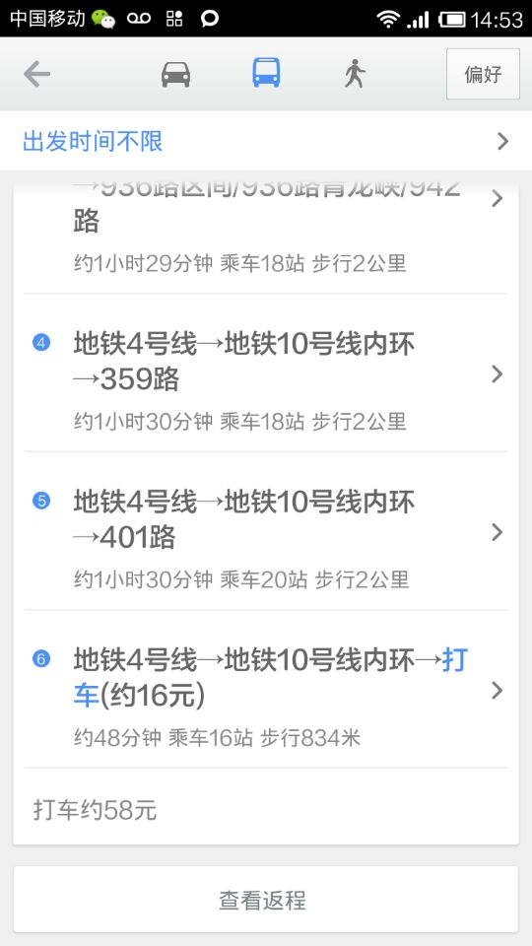 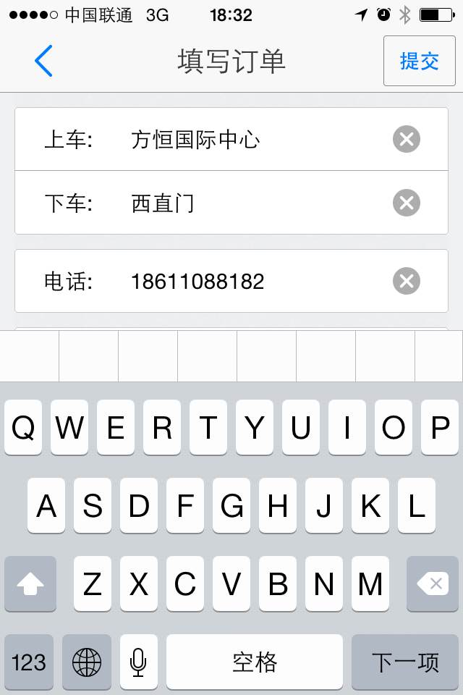

* **页面：**路线规划结果页
* **需求背景：**安卓只有起点为我的位置时才显示出租车入口；
* **需求详述：**

1. 不分场景都显示

当用户已验证过手机时，进入填写订单页面（上图-右），把路线规划的起终点自动填入打车的上车、下车地点；若地址识别失败，则空着让用户填写。

当用户未验证过手机，则进入打车主界面；

1. “打车约50元”，改为“打车约50元，大概1小时10分钟。”

（复用驾车默认路线时间）@王鹏程 @李宾 提供打车路线的驾车时间

## 图面换乘tips优化显示规则

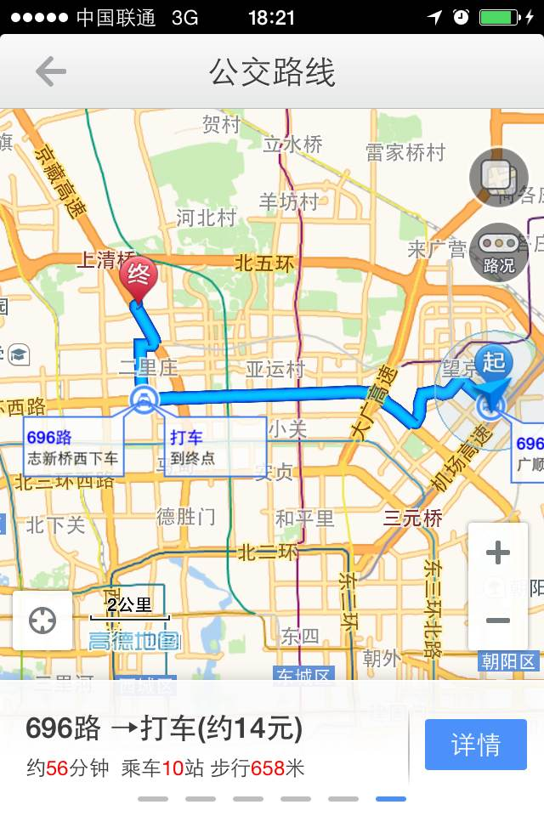

* **页面：**公交方案地图页面
* **需求背景：**

1. 中转站的tips经常有重叠的现象；tips有时会挡住路线；（IOS现有策略：起点在东南，接下来的西南→东南→西南…）
2. tips上大部分场景只有上车信息，没有下车信息；

* **需求详述：**

1. （策略供rd参考，持续优化）根据起终点确认一个中间点：

当**起点**在中间点东北角时，tips朝向东北角（其他方向同理）；

当**终点**在中间点西南角时，tips朝向西南角（其他方向同理）。

起点/终点在**正北**，则tips东北和西北均可（其他正方向同理）。

其他tips根据起点的位置，依次旋转180°，放在对角。

1. Tips显示下车、上车信息，放在同一个tips里。

比例尺＞500m时，聚合上下车tips显示；在下车的xy上聚合显示；

比例尺≤500m时，分开独立显示上车，下车tips。

上下车站点一样时，做聚合显示，格式：站名 A线路换乘B线路（断行）

示例1：望京西地铁站

15号线换乘13号线

示例2：八王坟西

976路空调换乘111路

## 公交详情页文案优化

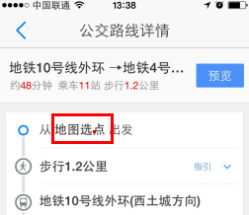

* **页面：**公交详情页
* **需求背景：**当起点或终点为“地图选点”，在路线详情页会直接显示“地图选点”，表意不清；（仅IOS）； 导航和步行也统一将“地图选点”改为GEO
* **需求详述：**建议将“地图选点”改为GEO，比如当地图选点“方恒国际中心A座”时，显示“阜通东大街6号”；如果服务未返回，则继续使用“地图选点”。

## “家/公司”设置增加帮助提醒

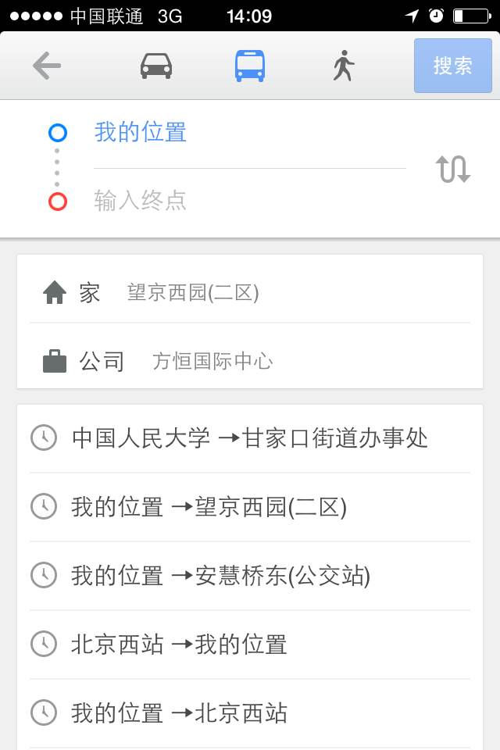

* **页面：**起终点设置页面
* **需求背景：**家和公司不可在路线规划页编辑，用户常常找不到修改入口（每天编辑家/公司约为1W）；
* **需求详述：**用户第一次在路线/出行入口成功设置家/公司后，通过弹窗提醒用户去哪儿可修改家/公司。

## 路线方案页面，新增方案票价信息



* **页面：**路线规划结果页
* **需求背景：**北京公交、地铁票价上涨，票价将成为北京用户选择公交方案的一个较为重要的因素；其他城市地铁公交票价均比较高，各路线规划方案票价差别大；主要竞品均未实现，领先一步。
* **需求详述：**在提供各方案耗时、公里数、步行距离的同时，新增公交票价；

当某个方案里聚合的公交线路票价不一致时，取**最低**公交线路的票价值，文案为：票价X元起

阶梯票价函数独立，比较复杂，本期先上通用的**单一票价公交及地铁**。

@陈桐 统计完备率；

@王鹏程 服务下发字段；

# 数据统计需求

1. 路线规划结果页打车icon点击量变化（仅安卓）；
2. 起终点设置页面家和公司修改icon点击量；（需埋点@瑞娟）